Ngày soạn  9/9/2024 | Dạy | Ngày | 18/9/2024 |  |  | Điều chỉnh
Ngày soạn  9/9/2024 | Dạy | Tiết | 3
Ngày soạn  9/9/2024 | Dạy | Lớp | 6A1
TUẦN 2-TIẾT 3
BÀI 2: BẢN ĐỒ. MỘT SỐ LƯỚI KINH, VĨ TUYẾN.
PHƯƠNG HƯỚNG TRÊN BẢN ĐỒ
(01 tiết)
I. MỤC TIÊU
1. Kiến thức
- Hiểu được khái niệm bản đồ, các yếu tố cơ bản của bản đổ.
- Nhận biết được một số lưới kinh, vĩ tuyến của bản đồ thế giới.
- Xác định được phương hướng trên bản đồ
- Nêu được sự cần thiết của bản đồ trong học tập và đời sống
2. Năng lực
* Năng lực chung
- Giải quyết vấn đề, giao tiếp và hợp tác, tự chủ và sáng tạo.
* Năng lực Địa Lí
- Xác định phương hướng trên bản đồ.
- So sánh sự khác nhau giữa các lưới kinh, vĩ tuyến của bản đồ thế giới.
3. Phẩm chất
- Tôn trọng sự thật về hình dạng, phạm vi lãnh thổ của các quốc gia và vùng lãnh thổ..
II. THIẾT BỊ DẠY HỌC VÀ HỌC LIỆU
1. Chuẩn bị của giáo viên:
- Quả Địa Cầu
- Một số bản đồ giáo khoa treo tường thế giới được xây dựng theo một số phép chiếu
khác nhau
- Phóng to hình 1 trong SGK
- Các bức ảnh vệ tỉnh, ảnh máy bay của một vùng đất nào đó để so sánh với bản đồ
2. Chuẩn bị của học sinh: sách giáo khoa, vở ghi...
III. TIẾN TRÌNH DẠY HỌC.
1. Hoạt động1: Mở đầu
a. Mục tiêu: Giáo viên đưa ra tình huống để học sinh giải quyết, trên cơ sở đó để hình thành kiến thức vào bài học mới.
b. Nội dung: Học sinh xét tình huống có vấn đề, dựa vào kiến thức đã học và hiểu biết của mình để trả lời câu hỏi.
c. Sản phẩm: Thuyết trình sản phẩm, câu trả lời, bài làm của học sinh
d. Tổ chức thực hiện
Bước 1: Chuyển giao nhiệm vụ
GV: HS được quan sát tình huống sau

HS: Lắng nghe và tiếp cận nhiệm vụ
Thảo luận theo bàn:
? Theo em, nhận xét của bạn nào là đúng?
Bước 2: Thực hiện nhiệm vụ
GV: Gợi ý, hỗ trợ học sinh thực hiện nhiệm vụ
HS: Suy nghĩ,thảo luận, trả lời
Bước 3: Báo cáo, thảo luận
GV: Lắng nghe, gọi HS nhận xét và bổ sung
HS: Trình bày kết quả
Bước 4. Kết luận, nhận định
GV: Chuẩn kiến thức và dẫn vào bài mới
Như vậy các em có thể thấy, Trái Đất của chúng ta rất rộng lớn, không phải ai trong tất cả chúng ta ngồi đây đều có cơ hội tru du khắp nơi để tìm hiểu. Quả Địa cầu là mô hình thu nhỏ của TĐ, còn nếu muốn tìm hiểu chi tiết và có một hình dung cụ thể về các vùng trên TĐ này thì bản đồ là một công cụ không thể thiếu. Vậy bản đồ là gì? Làm sao ta vó thể sử dụng bản đồ…..
HS: Lắng nghe, vào bài mới
2. Hoạt động2: Hình thành kiến thức mới
Hoạt động 1: Khái niệm của bản đồ
a. Mục tiêu: Hiểu được khái niệm bản đồ, các yếu tố cơ bản của bản đổ.
b. Nội dung: Hiểu về khái niệm bản đồ
c. Sản phẩm: Thuyết trình sản phẩm, câu trả lời, bài làm của học sinh
d. Tỏ chức thực hiện.
Hoạt động của GV và HS | Nội dung cần đạt
Bước 1: Chuyển giao nhiệm vụ  GV: HS thảo luận những nội dung sau.  1. Đọc SGK cho biết khái niệm bản đồ?  2. Em hãy cho biết quả Địa cầu và bản đồ có điểm gì giống và khác nhau.  3. Hãy nêu một số ví dụ cụ thề về vai trò của bản đồ trong học tập và đời sống  HS: Tiếp cận nhiệm vụ và lắng nghe  Bước 2: Thực hiện nhiệm vụ  GV: Gợi ý, hỗ trợ học sinh thực hiện nhiệm vụ  HS: Suy nghĩ, trả lời  Bước 3: Báo cáo, thảo luận  HS: Trình bày kết quả  GV: Lắng nghe, gọi HS nhận xét và bổ sung  * Dự đoán kết quả trình bày  - Bản đồ là hình vẽ thu nhỏ một phần hay toàn bộ bề mặt Trái Đất lên mặt phăng trên cơ sở toán học, trên đó các đối tượng địa lí được thể hiện bằng các kí hiệu bản đồ.  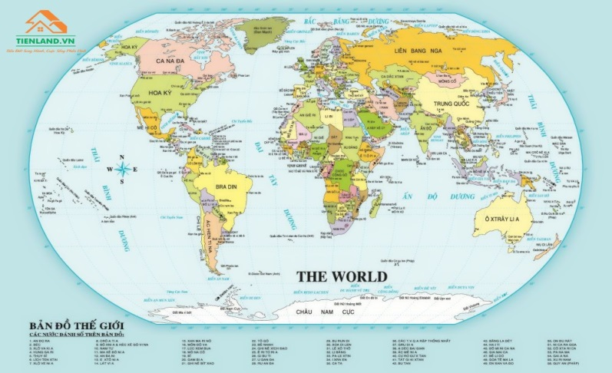  Bản đồ thế giới  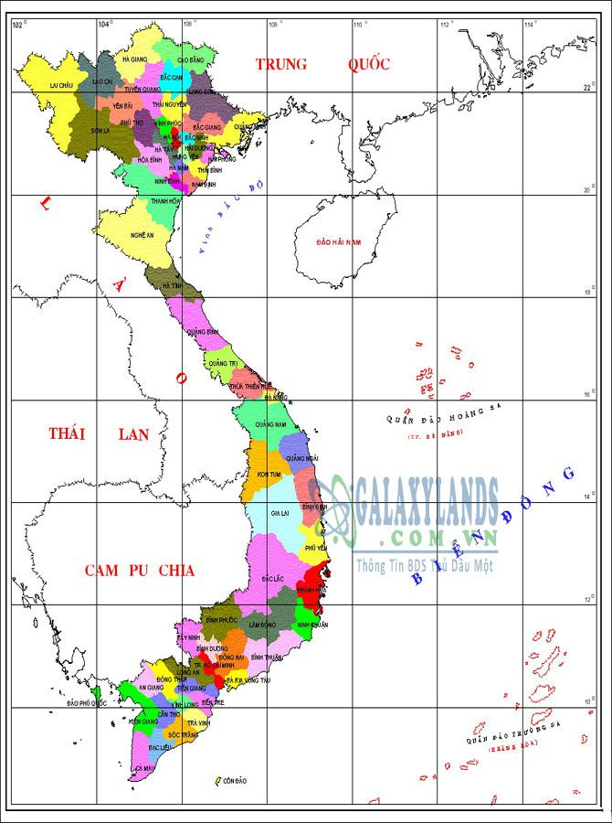  Bản đồ Việt Nam  - Vai trò của bản đồ trong học tập và đời sống: bản đồ để khai thác kiến thức môn Lịch sử và Địa lí; bản đổ để xác định vị trí và tìm đường đi; bản đồ để dự báo và thể hiện các hiện tượng tự nhiên (bão, gió,...), bản đổ để tác chiến trong quân sự.  Bước 4. Kết luận, nhận định  GV: Chuẩn kiến thức và ghi bảng  HS: Lắng nghe, ghi bài  GV nhấn mạnh: Như vậy, để xét một đối tượng có phải là bản đồ hay không, cần xác định 3 yếu tố:  - Cơ sở toán học (phép chiếu)  - Trên đó các đối tượng địa lí được thể hiện bằng các kí hiệu bản đồ...(Bảng chú giải)  - Tổng quát hóa nội dung biểu hiện (Tên của bản đồ)  Dựa trên cơ sở đó có thể thấy có thể khẳng định lần nữa là quả Địa Cầu, ảnh vệ tình, ảnh máy bay...không phải là bản đồ mặc dù nó cũng là những hình ảnh thu nhỏ của Trái Đất.  * Bản đồ có vai trò rất quan trọng trong học tập và đời sống.... | 1. Khái niệm bản đồ:  - Bản đồ là hình vẽ thu nhỏ một phần hay toàn bộ bề mặt Trái Đất lên mặt phăng trên cơ sở toán học, trên đó các đối tượng địa lí được thể hiện bằng các kí hiệu bản đồ.  -Vai trò của bản đồ trong học tập và đời sống: bản đồ để khai thác kiến thức môn Lịch sử và Địa lí; bản đổ để xác định vị trí và tìm đường đi; bản đồ để dự báo và thể hiện các hiện tượng tự nhiên (bão, gió,...), bản đổ để tác chiến trong quân sự.
Hoạt động 2.2: Tìm hiểu về Một số lưới kinh, vĩ tuyến của bản đồ thế giới
a. Mục tiêu: Nhận biết được một số lưới kinh, vĩ tuyến của bản đồ thế giới.
b. Nội dung: HS quan sát hình 1 và mục 2 sgk, tìm hiểu Một số lưới kinh, vĩ tuyến của bản đồ thế giới
c. Sản phẩm: Thuyết trình sản phẩm, câu trả lời, bài làm của học sinh
d. Tổ chức thực hiện.
Hoạt động của GV và HS |  | Nội dung cần đạt
Bước 1: Chuyển giao nhiệm vụ  GV giải thích cho HS hiểu được rằng muốn có bản đồ phải trải qua các bước:  + Thu nhỏ kích thước của TĐ  + Dùng các phép chiếu (toán học) để chiếu bề mặt cong của quả Địa Cầu lên mặt phẳng giấy  Tất cả các bản đồ thế giới hay các khu vực đều phải dựa trên các phép chiếu khác nhau, vì vậy hình dạng của mạng lưới kinh, vĩ tuyến sẽ khác nhau.  GV treo một số bản đồ thế giới lên bảng và dựa vào hình 1 trong SGK, yêu cầu HS:  ? Quan sát hình 1, em hãy mô tả hình dạng lưới kinh, vĩ tuyến ở mỗi bản đồ.  HS: Lắng nghe và tiếp cận nhiệm vụ  Bước 2: Thực hiện nhiệm vụ  GV: Gợi ý, hỗ trợ học sinh thực hiện nhiệm vụ  HS: Suy nghĩ, trả lời  Bước 3: Báo cáo, thảo luận  HS: Trình bày kết quả  GV: Lắng nghe, gọi HS nhận xét và bổ sung  Bước 4. Kết luận, nhận định  GV: Chuẩn kiến thức và ghi bảng  HS: Lắng nghe, ghi bài |  | 2. Một số lưới kinh, vĩ tuyến của bản đồ thế giới  - Bản đồ thế giới theo lưới chiếu hình nón: Kinh tuyến là những đoạn thẳng  đồng quy ở cực, vĩ tuyến là những cung tròn đồng tâm ở cực  - Bản đồ thế giới theo lưới chiếu hình trụ đứng đồng góc - Mercator: Hệ thống kinh, vĩ tuyến đều là những đường thẳng song song và vuông góc với nhau
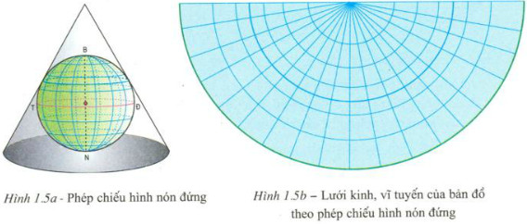
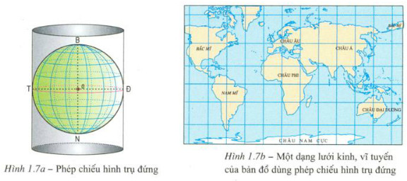
Hoạt động 3: Tìm hiểu về Phương hướng trên bản đồ
a. Mục tiêu: - Xác định được phương hướng trên bản đồ
b. Nội dung: HS quan sát hình 2 và mục 3 sgk, tìm hiểu Một số lưới kinh, vĩ tuyến của bản đồ thế giới
c. Sản phẩm: Thuyết trình sản phẩm, câu trả lời, bài làm của học sinh
d. Tổ chức thực hiện.
Hoạt động của GV và HS |  | Nội dung cần đạt
Bước 1: Chuyển giao nhiệm vụ  GV yêu cầu HS quan sát hình 2, cùng với đọc thông tin và trả lời câu hỏi:  ? Dựa vào đâu để xác định được phương hướng trên bản đồ? Có những hướng chính nào?  ? Dựa vào bản đồ Việt Nam trong Đông Nam Á ở trang 101, em hãy xác định hướng đi từ Hà Nội đến các địa điểm: Bàng Cốc, Ma-ni-la, Xin-ga-po.  HS: Lắng nghe và tiếp cận nhiệm vụ  Bước 2: Thực hiện nhiệm vụ  GV: Gợi ý, hỗ trợ học sinh thực hiện nhiệm vụ  HS: Suy nghĩ, trả lời  Bước 3: Báo cáo, thảo luận  HS: Trình bày kết quả  GV: Lắng nghe, gọi HS nhận xét và bổ sung  * Dự đoán kết quả trình bày  + HN - Băng Cốc: hướng Tây Nam  + HN - Xin-ga-po: hướng Nam  + HN - Ma-li-na: hướng Đông Nam  Bước 4. Kết luận, nhận định  GV: Chuẩn kiến thức và ghi bảng  HS: Lắng nghe, ghi bài  * GV lưu ý thêm về việc xác định phương hướng trên các bản đồ không có mạng lưới kinh, vĩ tuyến bằng cách sử dụng mũi tên chỉ hướng Bắc, sau đó xác định các hướng khác. |  | 3. Phương hướng trên bản đồ  - Đầu trên của các kinh tuyến chỉ hướng bắc, đẩu dưới chỉ hướng nam.  - Đẩu bên trái của các vĩ tuyến chỉ hướng tây, đầu bên phải chỉ hướng đông  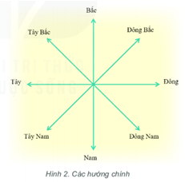
3. Hoạt dộng3: Luyện tập
a. Mục tiêu: Giúp học sinh khắc sâu kiến thức bài học
b. Nội dung: Trả lời các câu hỏi trắc nghiệm
c. Sản phẩm: Câu trả lời của học sinh
d. Tổ chức thực hiện.
Bước 1: Chuyển giao nhiệm vụ
GV: đưa ra các câu hỏi trắc nghiệm liên quan đến bài học hôm nay.
HS: lắng nghe
Bước 2: Thực hiện nhiệm vụ
HS suy nghĩ để tìm đáp án đúng
Bước 3: Báo cáo, thảo luận
HS lần lượt trả lời các câu hỏi trắc nghiệm
Bước 4. Kết luận, nhận định
GV chuẩn kiến thức, nhấn mạnh kiến thức trọng tâm của bài học
Câu hỏi trắc nghiệm:
Câu 1: Bản đồ là
A. hình vẽ của Trái Đất lên mặt giấy.
B. mô hình của Trái Đất được thu nhỏ lại.
C. hình vẽ bề mặt Trái Đất trên mặt giấy.
D. hình vẽ thu nhỏ trên giấy về một khu vực hay toàn bộ bề mặt Trái Đất.
Câu 2: Để xác định phương hướng trên bản đồ không vẽ kinh, vĩ tuyến thì dựa vào mũi tên chỉ hướng
A. bắc. B. nam.
C. đông . D. tây.
Câu 3: Ý không đúng theo quy ước cách xác định phương hướng trên bản đồ là
A. đầu phía trên của kinh tuyến chỉ hướng bắc.
B. đầu bên phải của vĩ tuyến chỉ hướng tây.
C. đầu phía dưới kinh tuyến chỉ hướng nam.
D. đầu bên phải của vĩ tuyến chỉ hướng đông.
Câu 4: Hằng ngày Mặt Trời mọc ở hướng
A. Bắc. B. Nam.
C. Đông. D. Tây.
Câu 5: Quan sát lược đồ sau và trả lời câu hỏi 5.1; 5.2; 5.3:
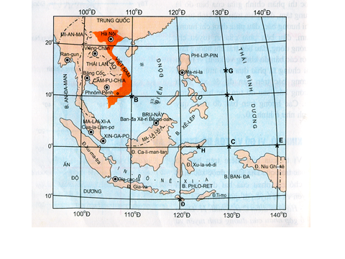
Câu 5.1: Từ Ra-gun ( mi-an-ma) đến Ma-ni-la ( Phi-lip-phin) theo hướng
A. Đông B. Đông Nam.
C. Tây Nam. D. Đông Bắc.
Câu 5.2: Từ Phmon phênh (Cam-pu-chia) đến thủ đô Hà Nội đi theo hướng
A. Nam. B. Đông Nam.
C. Tây Nam. D. Đông Bắc.
Câu 5.3: Từ thủ đô Gia-cat-ta (In-đô-nê-xi-a) đến thủ đô Ban-đa Xê-ri Bê-ga-oan (Bru nây) đi theo hướng
A. Nam. B. Đông Nam.
C. Tây Nam. D. Đông Bắc.
4. Hoạt động 4: Vận dụng
a. Mục tiêu: HS biết được giải thích được những vấn đề có liên quan đến bài học hôm nay
b. Nội dung: Vận dụng kiến thức
c. Sản phẩm: Thuyết trình sản phẩm, câu trả lời, bài làm của học sinh
d.Tổ chức thực hiện.
Bước 1: Chuyển giao nhiệm vụ
GV: HS sưu tầm một bản đồ và giới thiệu với các bạn về tấm bản đồ đó với các yêu cầu: Đó là bản đồ gì (tên bản đồ)? Bản đồ đó có hệ thống kinh, vĩ tuyến không? Nội dung bản đồ? Tấm bản đồ có ý nghĩa gì?...
HS: Lắng nghe và tiếp cận nhiệm vụ
Bước 2: Thực hiện nhiệm vụ
GV: Gợi ý, hỗ trợ học sinh thực hiện nhiệm vụ
HS: Suy nghĩ, trả lời
Bước 3: Báo cáo, thảo luận
HS: trình bày kết quả
GV: Lắng nghe, gọi HS nhận xét và bổ sung
Bước 4. Kết luận, nhận định
GV: Chuẩn kiến thức
HS: Lắng nghe và ghi nhớ.
*Hướng dẫn về nhà:
- Học bài cũ như ở phần vận dụng.
- Chẩn bị bài 3:Tỉ lệ …
+ Trả lời các câu hỏi sau mỗi phần
+ Phần LT-VD,làm theo nhóm,
………………………………………………

